ATR-805F车载终端使用说明书

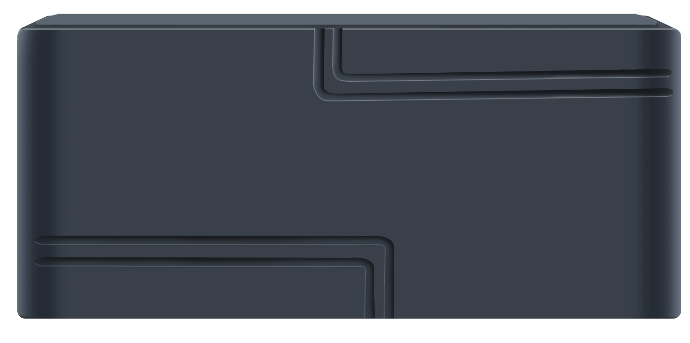

关于手册
感谢您选用本公司的超长待机定位终端，本手册介绍了终端的主要功能、安装维护及注意事项，为了您更好的使用本产品，请您仔细阅读本手册。

手册目的
本手册将向用户介绍本超长待机产品，并指导用户安装、使用、日常维护该终端，使其快速掌握该终端的使用。

目 录
第一章 产品概述及配置...............................................2
- 产品概述........................................................2
- 产品配置清单....................................................2
第二章 整机参数及功能操作说明.......................................3
- 产品整机规格参数表..............................................3
二、产品整机功能表..................................................3
三、产品安装操作流程................................................4
第三章 常见问题分析和售后服务.......................................5
一、设备工作模式....................................................5
二、免充电设备平台指令下发说明......................................6
三、可充电设备平台指令下发说明......................................6
四、指示灯状态......................................................7
五、常见问题分析与排除..............................................7
六、售后服务........................................................7

第一章 产品概述及配置
一、产品概述
产品名称：无线车载GPS定位终端（低功耗）
产品型号：805F 免充电
产品规格：L67.5mm*W33.5mm*H18.5mm
无线超长待机车载GPS定位终端，适用于租赁车辆、信贷车辆、私家车辆、电动车摩托车辆追踪防盗；贵重物品保管及运输；重型设备租赁，农牧场放牧管理等。

二、产品配置清单
产品标配清单
序号 | 名称 | 单位 | 数量 | 备注
1 | 主机 | 台 | 1 | 标配
2 | 说明书、保修卡、合格证 | 本 | 1 | 各1本、标配
3 | 包装盒 | 套 | 1 | 标配
4 | 电池 | PCS | 1 | 超级聚合物电池或HLC一加一方案电池、标配
5 | 3M胶 | PCS | 1 | 选配
6 | 流量卡 | PCS | 1 | 选配
7
注明：标配为整套产品的标准配置清单，选配的配件均需额外支付费用

第二章 整机参数及功能操作说明

- 产品规格参数表

序号 | 项目 | 规格参数 | 备注
1 | 工作电压 | 3.0V
2 | 工作电流 | 40–60mA@3.6v
3 | 待机电流 | 小于1.5uA
4 | 规格尺寸 | L67.5mm*W33.5mm*H18.5mm
5 | 定位方式 | GPS定位+北斗+LBS基站定位
6 | 定位误差 | GPS 定位误差<5m(此数据提供参考，定位误差与车辆所在区域地形及时间等因素有关联，基站定位误差根据所在区间基站密度） | 此数据为公司实验室实测
7 | 通信网络 | GPRS
8 | 通讯方式 | TCP
9 | 工作温度范围 | -25℃ - +75℃
10 | 储存温度范围 | -40℃ - +85℃
11 | 净重 | 100g
12 | 工作时间 | 使用全新电池，一天上传一条数据，可连续工作2—3年 | HLC一加一电池方案

二、产品整机功能表

功能明细 | 功能说明 | 备注
闹钟模式 | 每天最多可设置4组唤醒时间，在设定的时间自动唤醒，发送位置数据后休眠
定时回传模式 | 定时回传，则按照设置的时间间隔回传位置数据
GPS+基站定位 | 当GPS接收不到信号自动启动基站定位
免接线安装 | 不需要外接任何线路
短信指令设置 | 参考短信格式设置
触感报警 | 设备强行拆落，手触及到设备，设备自动上报一条报警消息到绑定手机及查车平台。手机绑定参考短息格式设置
电压显示 | 设备第一次GPS定位后平台可查看电池电压  设备低于2.7V即将停止工作

三、产品安装操作流程

- 1.查看设备外观是否良好，相关配件是否齐全。
- 2.打开设备上盖，将SIM卡放入卡座。请避免用力过度损坏卡座，且不要在设备通电的状态进行插拔SIM卡的操作，请确保SIM具备上网功能。
- 3.在确定信号良好的情况下打开拨动开关，观察侧面的指示灯是否有闪烁，指示灯闪烁表示设备正在搜索GPS网络。
- 4.等待设备指示灯熄灭（表示本次定位完成，一次定位时间大约1—2分钟）。
- 5.打开网页平台或手机APP，查看设备定位情况。
- 6.安装设备一定要正面朝上，这样才会更好的接收到卫星信号；切记不要安装在金属板的下面，会影响定位效果。
- 7.机动车辆建议安装位置选择车室内；正副驾驶周围、前仪表台下、座椅下、A柱里面、门板内及后排座位周围等；最好不要选择引擎盖下面或车底安装可能可能会影响定位效果。
- 8.摩电车安装时，选择位置一定要隐蔽，比如车辆周围的大包围内、车座位下面、前仪表盒内、大灯盒里面等皆可安装。

备注：
A.防水：应选择不易进水的位置确保持终端的干燥，要注意远离空调出风口以防在温差变化时，有冷凝水积聚在终端内部严重影响产品的使用寿命。
B.防干扰;终端应远离车内影音和对讲等电子设备，防止传导干扰和辐射干扰。

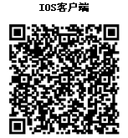

第三章 常见问题分析和售后服务
一、设备工作模式
免充电模式（HLC一加一电池技术）
出厂设置24小时上传一条数据，可用3年，时间间隔可以根据自己需要任意调整（6—1440分钟）。
闹钟回传模式：可根据需要任意设置四个不同时段进行定位，在设定的时间自动唤醒，发送位置数据后休眠。如设置成08:00，12:00,16:00,20：00，即每天的8点，12点，16点，20点。
备注：所有调整指令请在网页平台端下发。（www.gpsatr.com）

- 设备平台指令下发说明
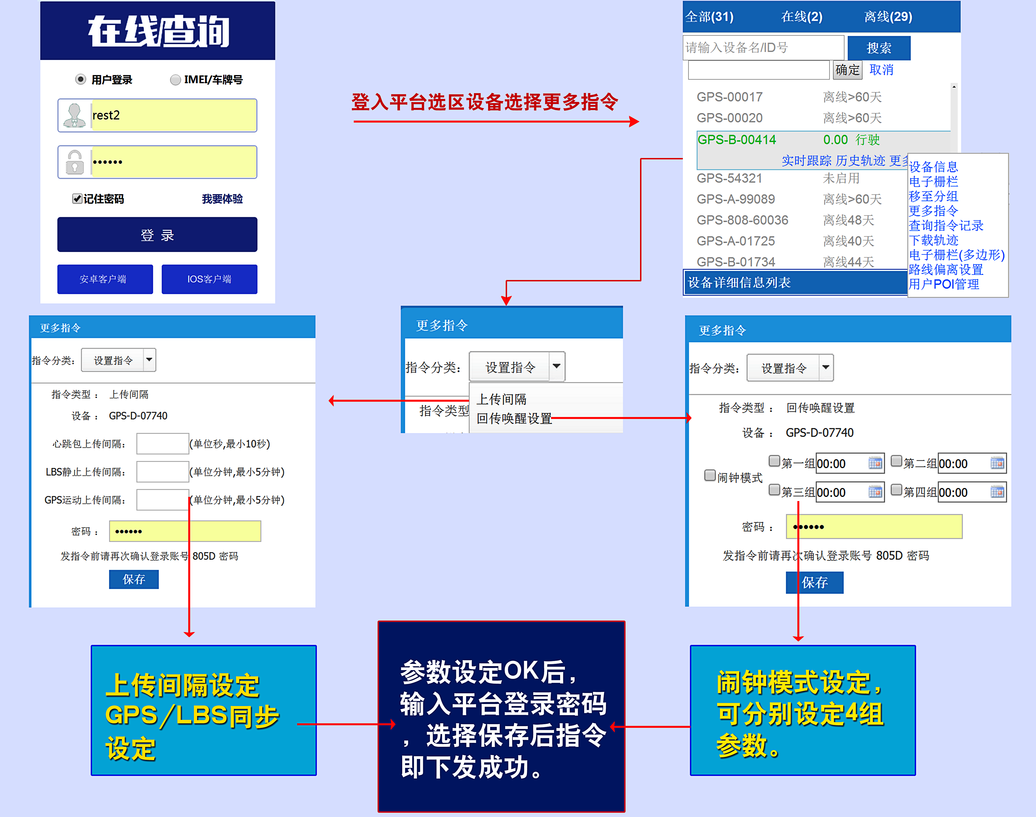

三、指示灯状态：
灯类型 | 灯状态
GSM灯（绿色） | 绿灯亮2秒灭：正在搜索联网
GSM灯（绿色） | 绿灯每隔2秒闪烁一次：联网成功
GSM灯（绿色） | 绿灯每隔2秒闪烁两次：信号不好，联网失败
GPS灯（红色） | 红灯亮2秒灭1秒：正在搜素GPS卫星信号
GPS灯（红色） | 红灯每隔2秒闪烁一次：GPS卫星定位成功

四、常见问题分析与排除：
故障问题 | 原因分析 | 处理方法
中心无法监控 | SIM卡欠费停机 | 联系物联网卡运营商缴费
中心无法监控 | SIM卡接触是否良好 | 重新安装SIM卡
中心无法监控 | 上线参数设置错误 | 参照说明书重新设置参数
中心无法监控 | 车辆处于地下停车场、隧道信号弱 | 离开信号差的区域
无法定位 | 车辆处于地下停车场、隧道 | 开出以上区域
无法定位 | 终端天线面没有朝上 | 重新调整终端摆放位置
模式一 定时回传模式（免充电款默认工作模式）
此模式下设备在设定的时间开机定位并上传定位数据到服务器平台，其余时间都处于休眠状态；免充电款默认间隔24小时上传一次数据；需要设置定时上传时间，可在登录平台下发时间指令，也可以手机编辑短信：<*P:0000*TGPS:1440*TSPORT:1440>，发送到设备的电话号码；数值的单位为分钟。
例如调整20分钟一次：<*P:0000*TGPS:20*TSPORT:20>
备注:免充电设备是不可充电的,默认关闭运动检测模式，为了省电设备默认设置为24小时上传一次,即每天定位一次。如果紧急情况或者车辆被盗，可以调成运动检测模式或者将上传时间间隔调短。
模式二： 闹钟回传模式
此模式下设备在设定的时间开机定位并上传数据到服务器，其余时候设备都处于休眠状态，最多可以设置4个时间点，默认为08:00，12:00,16:00,20:00，即每天的8点，12点，16点，20点，设备都会开机定位并上传定位数据；如需要将时间点修改为08:30,09:40,10:50,11:00，可在登录平台下发时间指令，也可以手机编辑短信：<*P:0000*TGPS:0*TSPORT:0*R:0830;0940;1050;1100;>，发送到设备的电话号码。（备注：闹钟模式需要修改参数TGPS/TSPORT设为0）。
磁感报警：
多模式显示：（1）平台报警信息显示；（2）：手机短信显示（3）：APP显示
手机报警信息设置:
用户编辑短息<*P:0000*SMS:138xxxxxxxx>发送到设备SIM卡号码上，设备回复SMS:+86xxxxxxxxxxx(X为发短息手机号码），报警接收号码设置成功，设备安装后人为拆除时此号码会接收到一条拆除报警短信。

六、售后服务
1.本产品自安装之日起，享受一年保修服务，保修期间内属非人为因素或产品质量造成的设备损坏，请及时与厂家或代理商售后部门联系。
2.对客户私自拆动或不可抗力（如洪水，车辆事故）造成的损坏不予维修。
3.保修期满后，由于使用造成的产品损坏、故障、但需要收取维修材料成本费。
4.免费为客户提供产品的使用、安装咨询及技术服务。

产品保修卡（回执）
本产品自安装之日起，享受一年保修服务，在此之间如果发现产品不能正常工作，可凭此保修与当地运营商或代理商联系。
请您填写以下内容：
产品名称： 产品型号：
产品序列号：
用户名称：
通信地址：
联系电话： 电子邮箱：
购买日期： 发票号码：
运营商名称（盖章）：
注
1:由于产品进水或顾客使用不当所造成之损坏，不在此保修范围内；但可向当地运营商或代理商联系。
2：顾客不能提供销售发票等保修凭证时，凭产品保修卡可做保修期限依据，保修卡遗失、涂改无效。

